Verslag Gemeentelijke Erfgoedcommissie
Datum: 6 maart 2013 om 20 uur
Aanwezig: Walter Sevenants, Daniel Claes, Sofie Declercq, Nele Beyens, Henri Vannoppen, Bart Nevens, Kristof Coeckelbergh en Freek Rombouts (verslag).
Verontschuldigd: Kristien Hermans en Chris Borgions
Afwezig: Paul van Leest, Johan Bonnast
Agenda:
- Aanstellingsproces nieuwe GecK
De statuten van de Erfgoedcommissie (GR 2/2/2004) bepalen dat elke legislatuur de commissie opnieuw moet samengesteld worden.
De commissie bestaat uit ambtenaren, afgevaardigden van gespecialiseerde verenigingen en externe deskundigen.
Voor de ambtenaren blijven het diensthoofd RO en het diensthoofd VT.
Voor de gespecialiseerde verenigingen blijven Danny Claes en Walter Sevenants de vertegenwoordigers van het Erfgoedhuis. Freek vraagt via mail een bevestiging aan Natuurpunt en de Landbouwraad dat resp. Paul van Leest en Johan Bonnast de afgevaardigden blijven voor de commissie.
Voor de deskundigen blijven Nele, Sofie en Henri kandidaat. Waarschijnlijk Kristien en Chris ook maar zij kunnen dit nog via mail aan Freek of Kristof laten weten. Er zal ook een oproep verschijnen in de zoeklicht van april waarmee nieuwe deskundigen zich kunnen kandidaat stellen.
Op de erfgoedcommissie van dinsdag 7 mei worden alle kandidaturen overlopen en de nieuwe GecK! samengesteld. Nadien wordt deze bekrachtigd op de gemeenteraad van 3 juni. Op 5 juni wordt de eerste officiële commissie gepland met de nieuwe groep.
- Onthaal memorandum door CBS
Iedereen heeft de presentatie gekregen. De aanwezige waren enthousiast over de manier van presentatie. Bart vond de benadering zeer geslaagd omdat erfgoed zeer goed in relatie tot de omgeving wordt bekeken.
Voor de nieuwe leden van het college is het monumentenplan nog te onbekend. Ook de wijze waarop dit tot stand is gekomen is hen niet geheel duidelijk. Misschien is een actualisatie nodig gekoppeld aan een betere ontsluiting naar het brede publiek.
Op dit moment wordt het beleidsplan geschreven door het college. De bedoeling is dat de aanbevelingen in de mate van het mogelijk een plek krijgen in dit plan. Dit vormt voorwerp van onderhandelingen. Het beleidsplan moet klaar zijn tegen de gemeenteraad van 17 juni. Op voorhand zal er nog een toetsing gebeuren bij de betrokken actoren waaronder ook de erfgoedcommissie. Dit is dus iets om op de volgende vergaderingen op te volgen.
- Archeologisch vooronderzoek Meerbeek: Ter Gessel en Kerkhof
Een archeologisch vooronderzoek werd uitgevoerd op het westelijk deel van de verkaveling Ter Gessel in Meerbeek. Dit leverde enkele sporen op van middeleeuwse ijzerbewerking. Fragmenten van Romeinse dakpannen wijzen vermoedelijk ook op een Romeinse villa in de onmiddellijke omgeving. Op de onderzochte percelen wordt geen vervolgonderzoek (opgraving) geadviseerd. Wel zal de verdere ontwikkeling op de rest van de verkaveling aandachtig opgevolgd worden door Onroerend Erfgoed.
Ook op de noordelijke uitbreiding van het kerkhof van Meerbeek werd een archeologisch vooronderzoek uitgevoerd. Dit onderzoek werd op advies van de GecK! als bindende maatregel opgenomen in het RUP “Meerbeek dorpskern”. Dit onderzoek leverde enkel sporen van witloofoventjes op. Op dit perceel zal geen vervolgonderzoek worden geadviseerd.
- Stand van zaken lopende dossiers
  - RUP & bescherming Engerstraat

De deputatie heeft beslist dat de procedure moet overgedaan worden vanaf de behandeling van de bezwaren door de Gecoro. Het probleem is dat de GeCoRo wegens omstandigheden nog niet is kunnen samenkomen. Dit blijft echter de bedoeling omdat de bezwaren door de GeCoRo moeten behandeld worden. Walter informeert bij de hogere overheid hoe het staat met het beschermingsdossier.

  - Beheersplan park Abdij

De opmaak gaat naar zijn laatste fase. Er is een volgende vergadering gepland in de loop van april. De datum is nog niet gekend. Danny vraagt zich af of Walter niet beter in zijn plaats gaat omdat het vaak gaat over archeologie. Walter zal aanwezig zijn op de volgende vergadering. Nadien moet bekeken worden voor wie het best past om te gaan.

  - Leuvensesteenweg Trois Sapins

Gisteren is gemeld dat de bouwheer de beroepsprocedure heeft stopgezet. Dit was voor het college de voorwaarde om te kunnen praten over een nieuw dossier.

  - Beschermingsaanvraag grenspaal Leuvensesteenweg

De GecK! heeft in de vorige legislatuur geadviseerd om een beschermingsprocedure in te zetten voor deze paal. De paal staat er nog maar Kristof heeft er niets over een beschermingsaanvraag teruggevonden in de dossiers van Ruimtelijke Ordening. RO neemt contact op met onroerende erfgoed om een beschermingsdossier op te starten. Het zou echter verder moeten gaan dan louter een wettelijke bescherming. Ook fysisch zou de grenspaal beter beschermd en ontsloten moeten worden, vb. door een groenafbakening en plaatje met uitleg. Henri bezorgt documentatie aan Kristof.

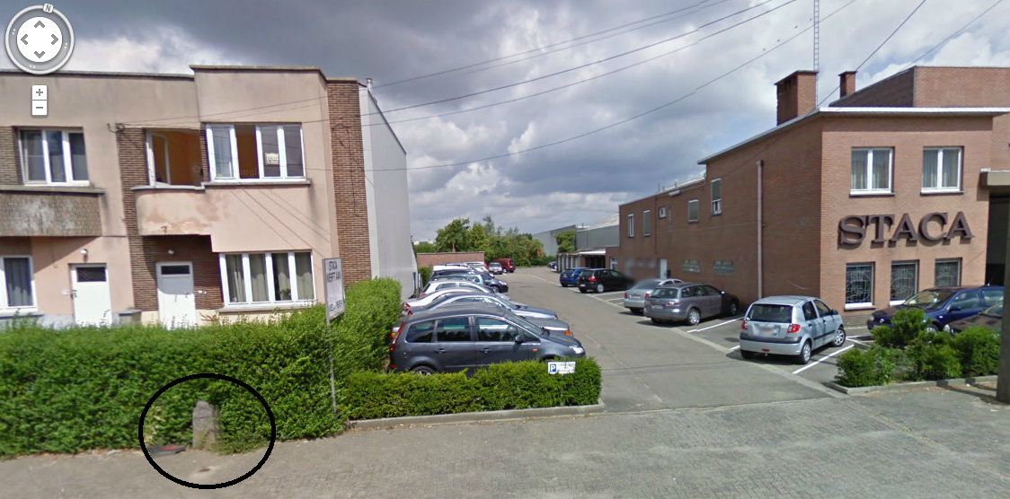

  - Erfpacht kapel hoek Curegemstraat
Het gemeentebestuur heeft de kapel in erfpacht genomen voor 99 jaar. Zodoende kan de gemeente de kapel renoveren en nadien onderhouden. De bedoeling is wel om een peter- of meterschap op te starten om het kleine onderhoud te doen en problemen meteen te signaleren.
De gemeente is nog met een tweede kapel bezig die nu nog eigendom is van de kerkfabriek van Meerbeek.
- Varia
- Volgende week woensdag 13/3 om 19 uur is er een voorstelling van het ontwerp beleidsplan voor de trage wegen in Kortenberg. Trage wegen zijn erfgoed. Walter zal naar deze vergadering gaan. Andere GecK!-leden zijn natuurlijk ook meer dan welkom.
- Er is een nieuw erfgoeddecreet goedgekeurd door de Vlaamse Regering. Op dit ogenblik lopen de hoorzittingen als aanloop tot een stemming over dit decreet door het Vlaams Parlement. Op een volgende vergadering gaan we hier dieper op in.
- Kristof maakt het jaarverslag 201/2012 zodat dit ook op de website kan gezet worden.
- De restauratie van de kerk van Everberg zou moeten klaar zijn tegen de zomervakantie. Bart dacht aan een feestelijke inhuldiging eventueel met een tentoonstelling over de het onderzoek van de Everberg. Hierover zullen pas ten vroegste in oktober resultaten zijn. Misschien kan het beter gecombineerd worden met Kortenberg Feest dat dit jaar in Everberg plaats vindt. Bart wil dit ook gebruiken als aanleiding om eens na te denken over de toekomstige bestemming van de kerken. Dit moet nog verder besproken.
- Voor de pastorij van Meerbeek is beslist dat de schouw moet heropgebouwd worden maar dat de serre mag verdwijnen.
- Het dak van de schuur van de Zeven Slapers heeft een nieuw dak gekregen.
- Volgende vergaderingen:
woensdag 17 april 2013 Administratief Centrum
woensdag 7 mei
woensdag 5 juni

